การขับเคลื่อนจริยธรรม
-กิจกรรม จิตอาสา

-กิจกรรม เคารพธงชาติ

-โครงการฝึกอบรมเพิ่มประสิทธิภาพในการปฏิบัติงานและเสริมสร้างคุณธรรม จริยธรรม สำหรับผู้บริหาร สมาชิกสภาเทศบาล พนักงานเทศบาล และพนักงานจ้างเทศบาลตำบลก้อ ประจำปีงบประมาณ พ.ศ. 2566 ระหว่างวันที่ 10-11 มกราคม 2566 ณ ห้องประชุมเทศบาลตำบลก้อ
โดยมีวัตถุประสงค์
1. เพื่อเป็นการพัฒนาศักยภาพบุคลากรอย่างต่อเนื่อง
2. เพื่อให้บุคลากรสามารถปฏิบัติงานได้อย่างมีประสิทธิผลสูงขึ้น
3. เพื่อให้บุคลากรสามารถนำความรู้ที่ได้รับไปปรับใช้ในการทำงานซึ่งจะเป็นผลดีต่อองค์กร
4. เพื่อสร้างจิตสำนึกที่ดีให้บุคลากร สามารถนำหลักคุณธรรม จริยธรรม ศีลธรรมจรรยามาใช้ในการดำเนินชีวิตให้มีการพัฒนาด้านอารมณ์ รับฟังความคิดเห็นของผู้อื่น สามารถนำมาใช้ในการปฏิบัติงานและอยู่ร่วมกันอย่างมีความสุข
5. เพื่อส่งเสริมให้บุคลากรได้รับการพัฒนาทางจิตใจ สร้างจิตสำนึกรักองค์กร สร้างความสัมพันธ์ที่ดีกับเพื่อนร่วมงาน ประพฤติและปฏิบัติตนอยู่ในกรอบของศีลธรรมและจริยธรรมและนำหลักธรรมทางพระพุทธศาสนามาปรับใช้ในการปฏิบัติงานได้อย่างเหมาะสมตามบทบาทและภารกิจให้บรรลุผลสัมฤทธิ์
6. เพื่อให้บุคลากรสามารถนำความรู้ที่ได้มาปรับใช้ในการดำรงชีวิต และการปฏิบัติงาน โดยตั้งอยู่ในความไม่ประมาท มีความซื่อสัตย์สุจริต ช่วยกันเสริมสร้างความเจริญก้าวหน้าให้กับองค์กร ชุมชน และสังคม

7. เพื่อใช้เป็นค่านิยมร่วมสำหรับองค์กรและข้าราชการทุกคน พึงยึดถือเป็นแนวทางปฏิบัติควบคู่ไปกับระเบียบและกฎข้อบังคับอื่นๆ อย่างทั่วถึงและมีประสิทธิภาพ

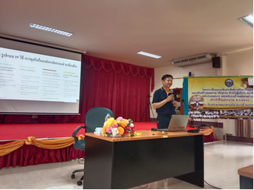
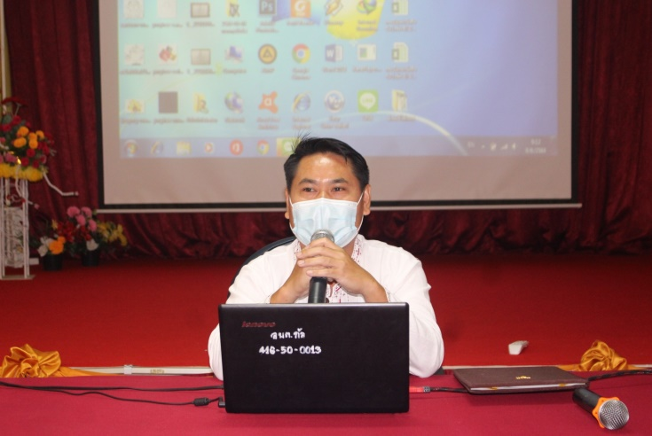

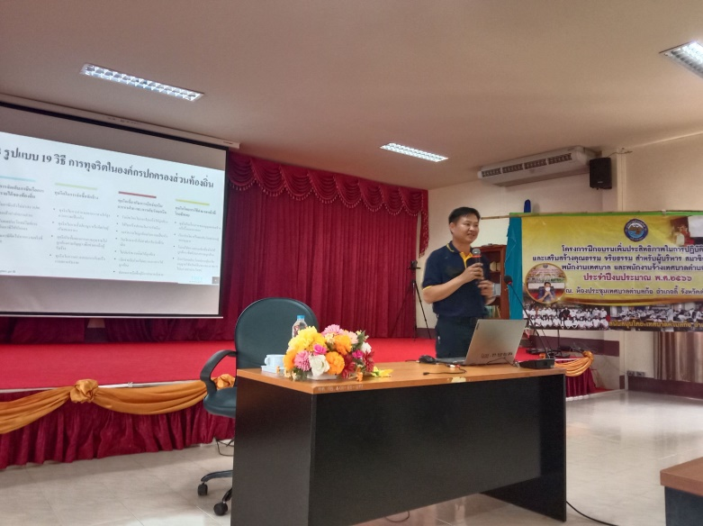

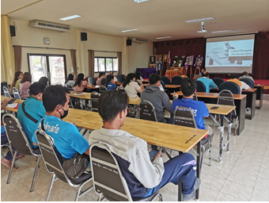
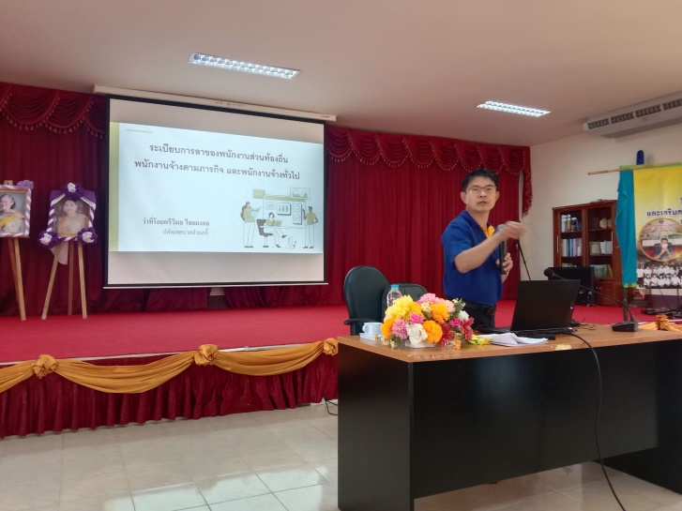

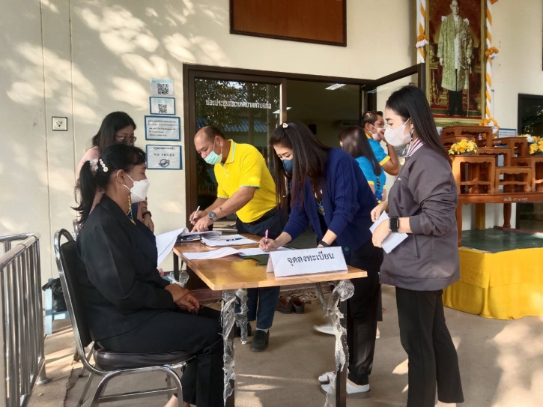
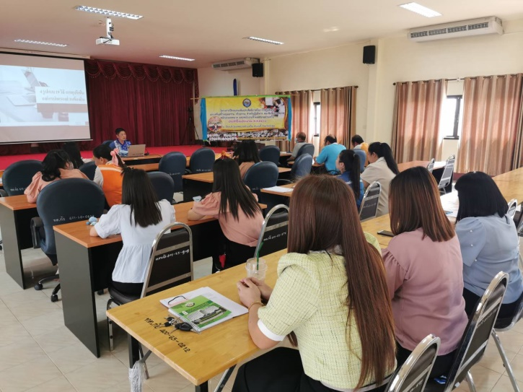

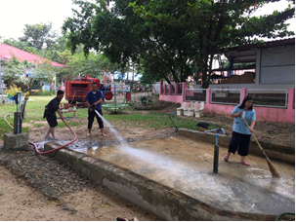
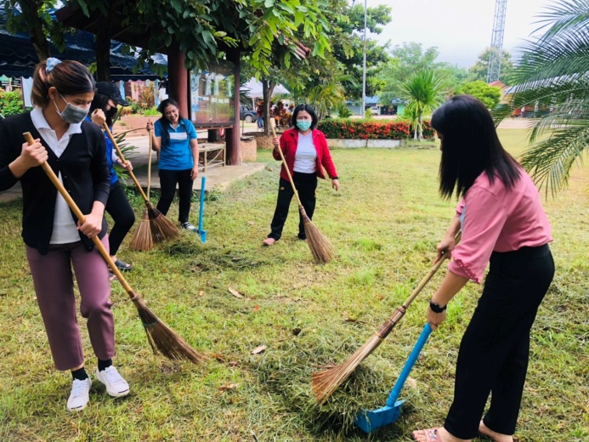
ร่วมกันทำกิจกรรม 5 ส. ทั้งภายในและภายนอกอาคารสำนักงาน

